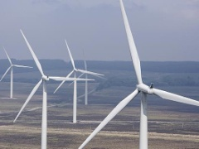 | REZULTATI ISPITA  ELEKTROMAŠINSKI MATERIJALI

Ispit održan 16.06.2020. su položili sledeći studenti:
Redni br. | Br. indeksa | Prezime | Ime | Br. bodova
I kolokvijum
 | GT 6/2019 | Ugrica | Branko | 8,55
 | GT 30/2019 | Obrić | Dragan | 8,25
II kolokvijum
 | GT 25/2019 | Trajkovska | Leona | 7,5

U tabeli ispod dati su sledeći predlozi zaključnih ocena. Usmeni ispit se neće održati za one koji su zadovoljni predloženom ocenom.

Ukoliko neko nije zadovoljan predloženom ocenom , može da se najavi (putem mail-a asistentu) za usmeni, koji će biti 18.06.2020 u 12:00^{h} , u učionici MI16.

R. br. | Br. indeksa | Prezime | Ime | Ukupno bodova | Zaklj. ocena
 | GT 25/2019 | Trajkovska | Leona | 61 | 7

Novi Sad, 16.06.2020. Predmetni nastavnik

Dr Dragan Rajnović

